Основы систем мобильной связи
(ПОМС)

Отчет по
Расчетно-графической работе

Студент: Любимов К. А.
Группа: ИА-331

Новосибирск 2025
1. Цель работы:

Закрепить и структурировать знания, полученные в рамках изучения
дисциплины «Основы систем мобильной связи».

2. Задание для выполнения практической работы:

1) Введите с клавиатуры ваши имя и фамилию латиницей.
2) Сформируйте битовую последовательность, состоящую из L битов, кодирующих ваши имя и фамилию латинице ASCII-символов. Результат: массив нулей и единиц с данными и разработанный ASCII-кодер. Визуализируйте последовательность на графике.
3) Вычислите CRC длиной M бит для данной последовательности, используя входные данные для своего варианта из работы №5 и добавьте к битовой последовательности. Результат: CRC-генератор и выведенный в терминал CRC.
4) Для того, чтобы приемник смог корректно принимать такой сигнал и находить моменты начала, нужно реализовать синхронизацию. Для этого перед отправкой полученной последовательности добавьте последовательность Голда, которую вы реализовывали в работе №4, длиной G-бит. Результат: функция генерации последовательности Голда и массив с битами данных, CRC и синхронизации. Визуализируйте последовательность на графике.
5) Преобразуйте биты с данными во временные отсчеты сигналов,
так чтобы на каждый бит приходилось N-отсчетов. Результат: массив длиной Nx(L+M+G) нулей и единиц – но это уже временные отсчеты сигнала (пример амплитудной модуляции). Визуализируйте последовательность на графике.
6) Создайте нулевой массив длиной 2хNx(L+M+G). Введите с клавиатуры число от 0 до Nx(L+M+G) и в соответствие с введенным значением вставьте в него массив значений из п.5. Результат – массив Signal – визуализируйте на графике.
7) Предположим, что сформированная выше последовательность, промодулировала высокочастотное несущее колебание, передалась через радиоканал и на приемной стороне была оцифрована с заданной частотой дискретизации fs (число отсчетов сигнала в 1 секунде). Проходя через канал отсчеты сигнала исказились (опустим пока историю с затуханием и изменением амплитуды) – к ним добавились значения шумов, присутствовавших в канале, которые можно получить, используя нормальный закон распределения с μ=0 и σ – вводится с клавиатуры (float). То есть нужно сформировать массив с шумом размером 2хNx(L+M+G), реализовав его с помощью нормального распределения, например, затем нужно поэлементно сложить информационный сигнал с полученным шумом. Визуализировать массив отсчетов зашумленного принятого сигнала.
8) Реализуйте функцию корреляционного приема и определите, начиная с какого отсчета (семпла) начинается синхросигнал в полученном массиве, удалите лишние биты до этого массива, выведите значение в терминал. Результат: функция корреляционного приемника.
9) Зная длительность в отсчетах N каждого символа, разберите оставшиеся символы. Накапливайте по N отсчетов и сравнивайте их с пороговым значением P (подумайте, какое значение порога следует выбрать, чтобы интерпретировать полученные семплы нулями или единицами). Напишите функцию, которая будет принимать решение по каждым N отсчетам – 0 передавался или 1, на выходе которой должно быть (L+M+G) битов данных. Лишние отсчеты можно отбросить.
10) Удалите из полученного массива G-бит последовательности синхронизации.
11) Проверьте корректность приема бит, посчитав CRC. Выведите в терминал информацию о факте наличия или отсутствия ошибки.
12) Если ошибок в данных нет, то удалит биты CRC и оставшиеся данные подайте на ASCII-декодер, чтобы восстановить посимвольно текст. Выведите результат на экран.
13) Визуализируйте спектр передаваемого и принимаемого (зашумленного) сигналов. Измените длительность символа, уменьшите ее в два раза и увеличьте тоже вдвое. Выведите на одном графике спектры всех трех сигналов (с короткими, средними и длинными символами).
14) Сделайте промежуточные выводы по каждому пункту работы и
общее заключение.
15) Оформите работу. Отчет должен содержать титульный лист, содержание, цель и задачи работы, теоретические сведения, исходные данные, этапы выполнения работы, сопровождаемые скриншотами и графиками, демонстрирующими успешность выполнения, и промежуточными выводами, результирующими таблицами и заключение и ссылка в виде QR-кода на репозиторий с кодом (git).

Задание на защиту РГР:

1) Построить зависимость вероятности успешного декодирования блока с данными (CRC=OK) от числа семплов на 1 бит (от 1 до 200) и для сигмы = 0,4; 0,6; 0,8; 1,0; 1,8
2) Максимум пика автокорреляции при синхронизации от сигмы (от 0 до 4 сигма) и на этом же графике - вероятность декодирования блоков с данными (несколько кривых - 5/20/100/200 семплов на 1 бит)

3. Выполнения работы:

Я использовал язык C++ и Python для реализации расчетно-графической работы. В качестве справочников я использовал методички всех предыдущих лабораторных работ. Код лежит в репозитории GitHub, ссылка на который приложена в конце отчета. Также я решил воспользовать своим кодом из предыдущих лабораторных работ, только они были модифицированы мною под РГР.

4. Результаты:
Пример вывода `rgr.cpp`:
Enter your name and surname: Kirill Liubimov
Your fullname in binary:
0 1 0 0 1 0 1 1
0 1 1 0 1 0 0 1
0 1 1 1 0 0 1 0
0 1 1 0 1 0 0 1
0 1 1 0 1 1 0 0
0 1 1 0 1 1 0 0
0 0 1 0 0 0 0 0
0 1 0 0 1 1 0 0
0 1 1 0 1 0 0 1
0 1 1 1 0 1 0 1
0 1 1 0 0 0 1 0
0 1 1 0 1 0 0 1
0 1 1 0 1 1 0 1
0 1 1 0 1 1 1 1
0 1 1 1 0 1 1 0

CRC-sequence: 0 1 0 1 0 0 0

Your fullname in binary + CRC:
0 1 0 0 1 0 1 1
0 1 1 0 1 0 0 1
0 1 1 1 0 0 1 0
0 1 1 0 1 0 0 1
0 1 1 0 1 1 0 0
0 1 1 0 1 1 0 0
0 0 1 0 0 0 0 0
0 1 0 0 1 1 0 0
0 1 1 0 1 0 0 1
0 1 1 1 0 1 0 1
0 1 1 0 0 0 1 0
0 1 1 0 1 0 0 1
0 1 1 0 1 1 0 1
0 1 1 0 1 1 1 1
0 1 1 1 0 1 1 0
0 1 0 1 0 0 0

Последовательность ЯВЛЯЕТСЯ M-последовательностью
Последовательность Голда:
1 1 1 0 0 0 1 1 0 1 1 1 0 1 0 1 0 0 0 0 1 0 0 1 0 1 1 0 0 1 1

Gold + Data + CRC:
1 1 1 0 0 0 1 1
0 1 1 1 0 1 0 1
0 0 0 0 1 0 0 1
0 1 1 0 0 1 1 0
1 0 0 1 0 1 1 0
1 1 0 1 0 0 1 0
1 1 1 0 0 1 0 0
1 1 0 1 0 0 1 0
1 1 0 1 1 0 0 0
1 1 0 1 1 0 0 0
0 1 0 0 0 0 0 0
1 0 0 1 1 0 0 0
1 1 0 1 0 0 1 0
1 1 1 0 1 0 1 0
1 1 0 0 0 1 0 0
1 1 0 1 0 0 1 0
1 1 0 1 1 0 1 0
1 1 0 1 1 1 1 0
1 1 1 0 1 1 0 0
1 0 1 0 0 0

Enter position to insert the signal (0..3160): 100
Enter standard deviation of noise sigma: 0.2
No Errors in data!
Decoded text: Kirill Liubimov

Так выглядит работа программы `rgr.cpp` при этом создаются дополнительные файлы с данными полученными в ходе вычисления
Все созданные файлы сохраняются в отдельную папку `data`:
someotb@someotb-B550-GAMING-X-V2:~/Code/OSMS$ ls data -R
data:
aligned_signal_sequence.txt gold_sequence.txt samples_sequence.txt soluted_signal_sequence.txt
bits_sequence.txt noisy_signal_sequence.txt signal_sequence.txt
someotb@someotb-B550-GAMING-X-V2:~/Code/OSMS$
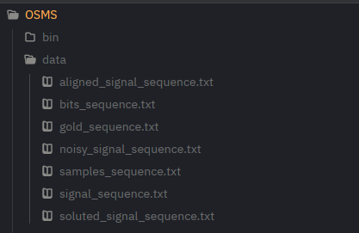

Затем с помощью файла `rgr.py` мы можем визуализировать все полученные данные.

Первый график выводит на экран последовательность голда:
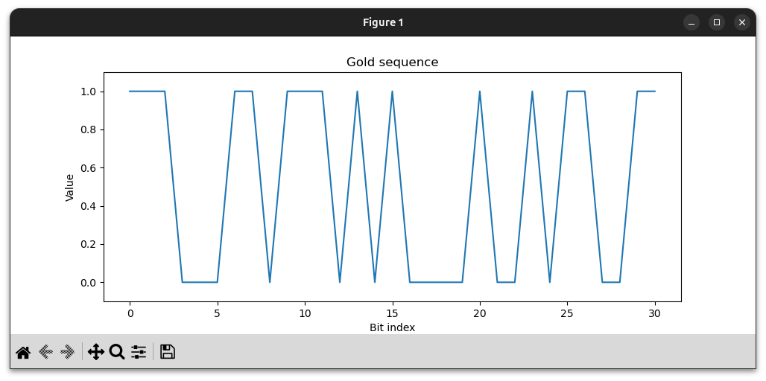
Второй график выводит наше закодированное имя и фамилию + последовательность Голда + CRC, выглядит это так:

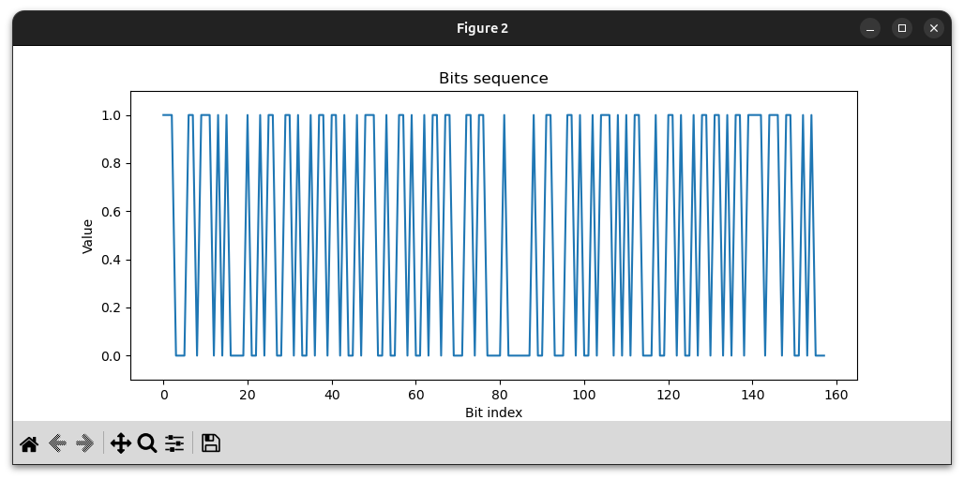
Третий график выводит эту же битовую последовательность только уже в виде сэмплов, на графике видно во сколько раз увеличился каждый бит(мы сделали upsample, в моем случае это был N = 20):
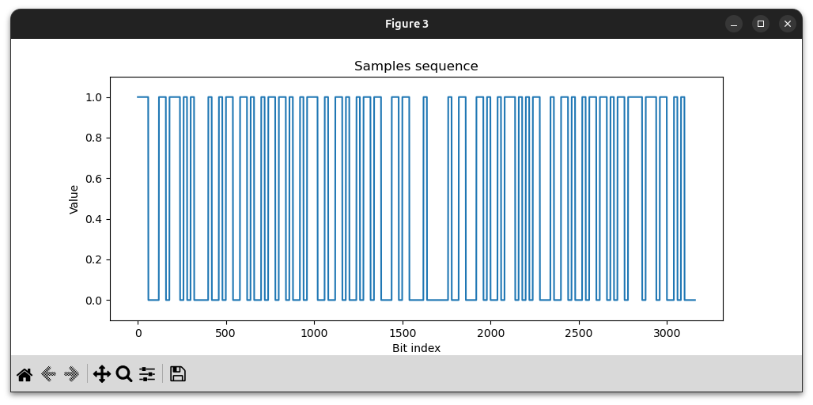
Четвертый график показывает как длина отправленного сообщения увеличилась в 2 раза, при этом во время выполнения программы мы выбираем позицию с которой начнется непосредственно наш сигнал, это пожно отследить в листинге кода, который я приложил в начале этого пункта, там мы выбрали позицию = 100, то есть в нашем отправленном сообщении сигнал начинатся с 100 индекса, вот график:
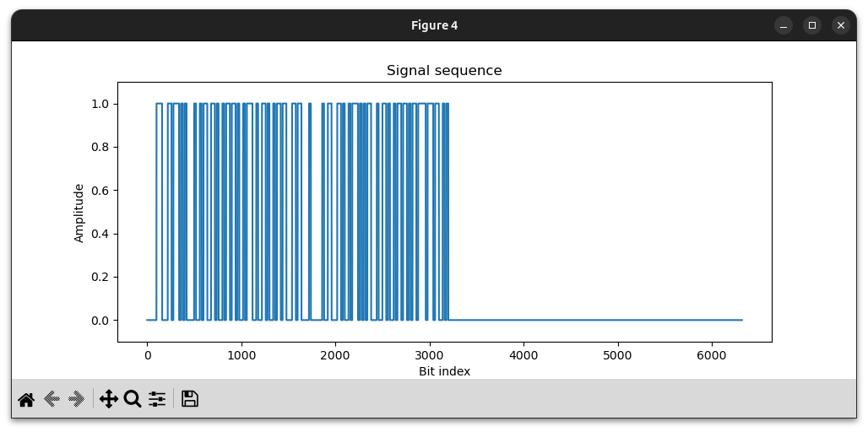
На пятом графике, можно увидеть разницу между зашумленным сигналом, и исходным. Сигнал зашумляется для симуляции реального прохождения сигнала через среду, чтобы проверить как работают методы приема сигнала. По заданию требовалось испортить сигнал, с помощью нормального распределения с кэфицентом sigma, который вводится пользователем с клавиатуры, в моем случае при выполнении программы я ввел sigma = 0.2, то есть радиоканал довольно чистый. Вот график:
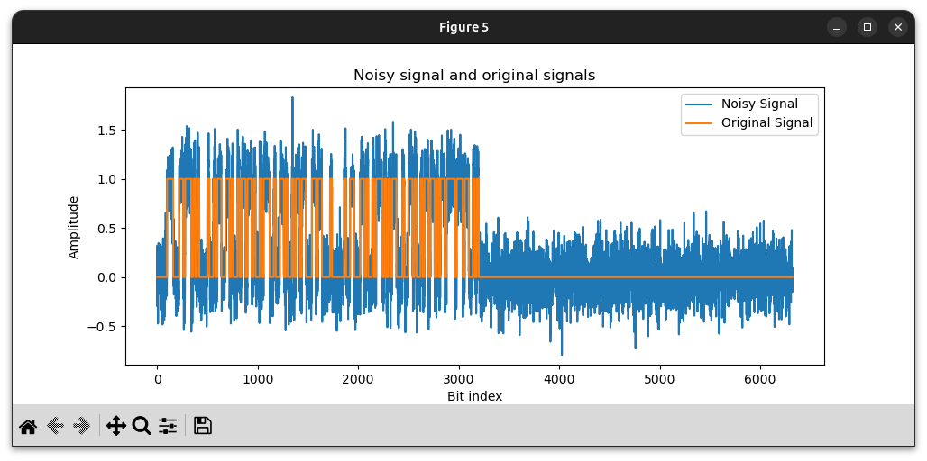
Зашумление просходит путем суммирования исходного значения сигнала с шумом генерируемым программно для каждого значения нашего массива.
На шестом графике я сравниваю 3 массива, исходный, зашумленный и зашумленный сдвинутый, т.к я выбрал не очень удобное значения сдвига = 100, то приложу уточняющий скриншот, на котором видно, что массив сдвинут к 0, то есть в начало сообщения. Надо понимать, что это уже работа приемника, то есть этим будет заниматься принимающее устройство, вот график:
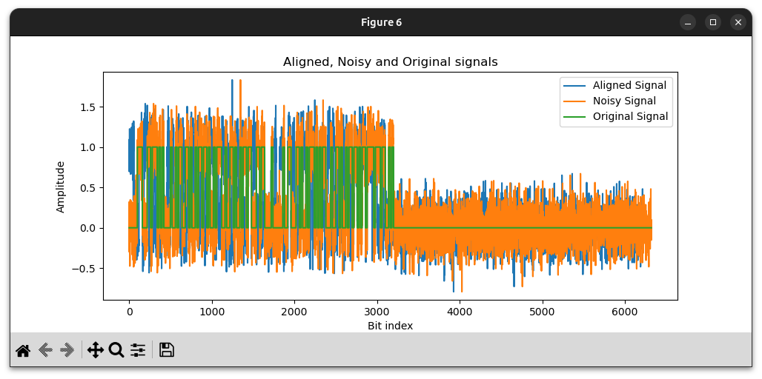
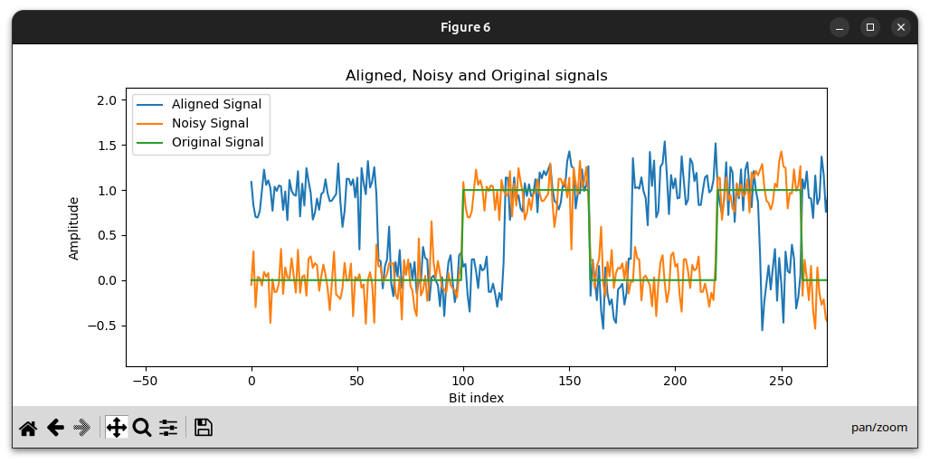
Видно что Aligned Signal сдвинут к 0, делается это для облегчения процесса декодирования.

На седьмом графике видно две линии, одна из которых показывает исходные биты, которые кодируют наше сообщение, а вторая линия показывает, какие биты были выбрано(0 или 1) в ходе декодирования на приемной стороне, в нашем случае, канал был чистым(sigma = 0.2) так что для приемной стороны не составило труда выбрать правильные биты, и на графике видно, что все биты декодированной последовательности сходятся и исходной последовательность. График:
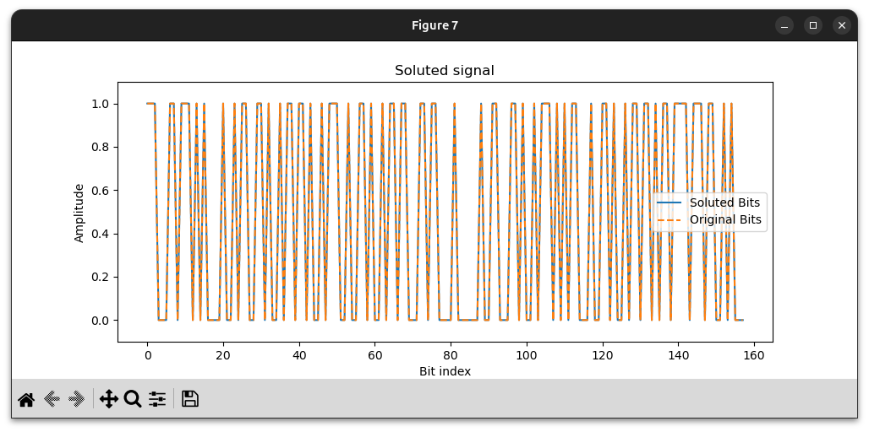
Восьмой график показывает спектры исходной битовой последовательности и зашумленной, на графике явно видно, что спект зашумленного сигнала имеет больше частот в себе, это нормально и очевидно, потому что при генерации шума, мы получаем случайные числа, которые суммируются с нашим сигналом и получается, что сигнала начинает хранить в себе больше разных частот, отсюда и такой график:

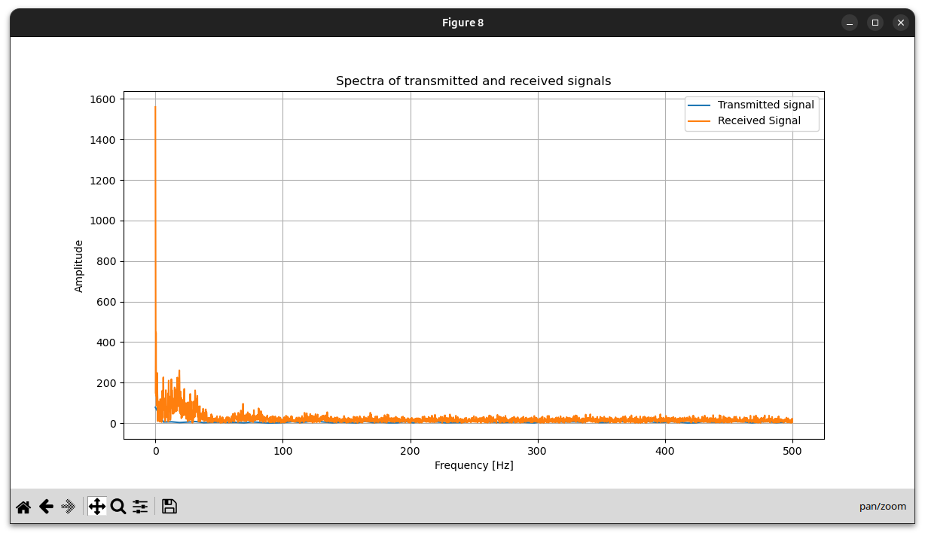
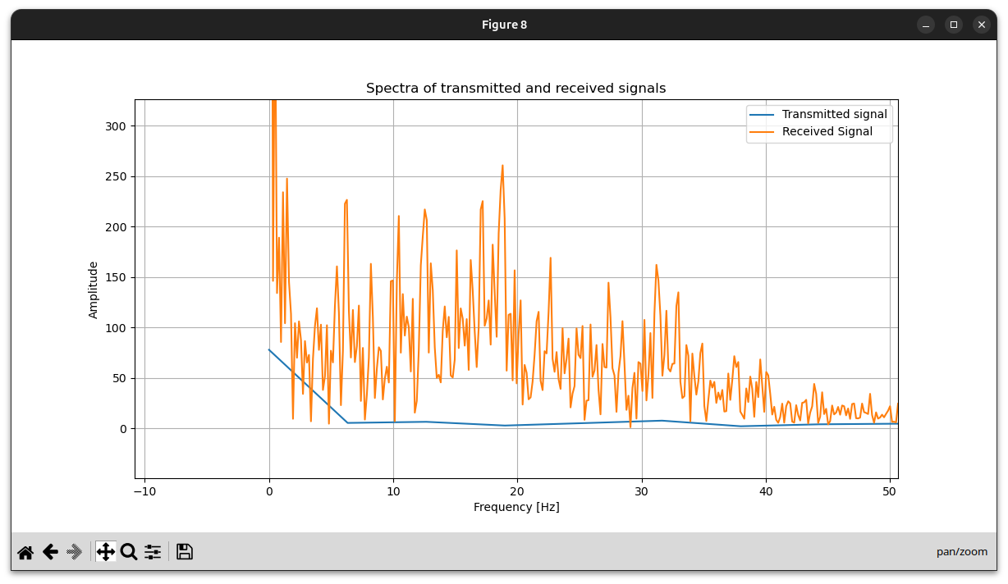
На девятом графике показан частотный спект для 3 разных сигналов:
Short – это сигнал с upsample koef = 5, то есть на один бит приходится 5 сэмплов
Medium – это сигнал с upsample koef = 10, то есть на один бит приходится 10 сэмплов
Long – это сигнал с upsample koef = 20, то есть на один бит приходится 20 сэмплов

Для этого задания я создал специальную папку для хранения данных
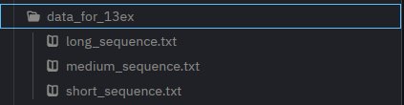

Я получил эти файлы 3 раза запуская программу, меняя только upsample koef{5, 10, 20}, вводимые пользователем данные были одинаковы, и получился такой график:
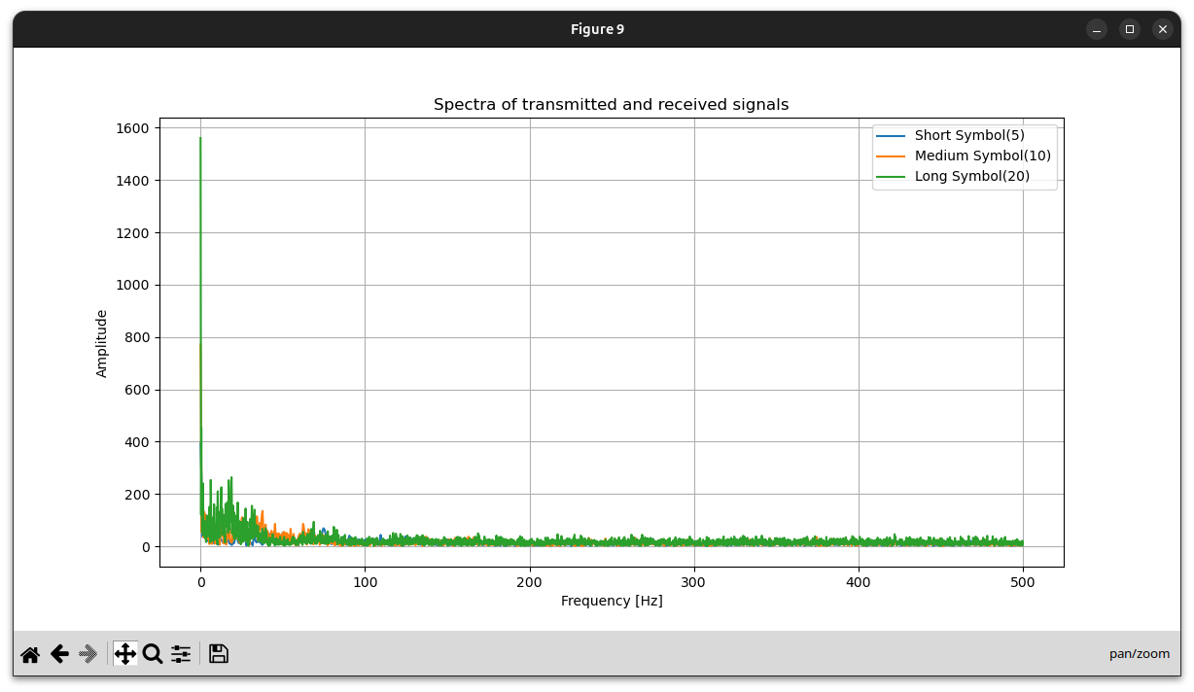
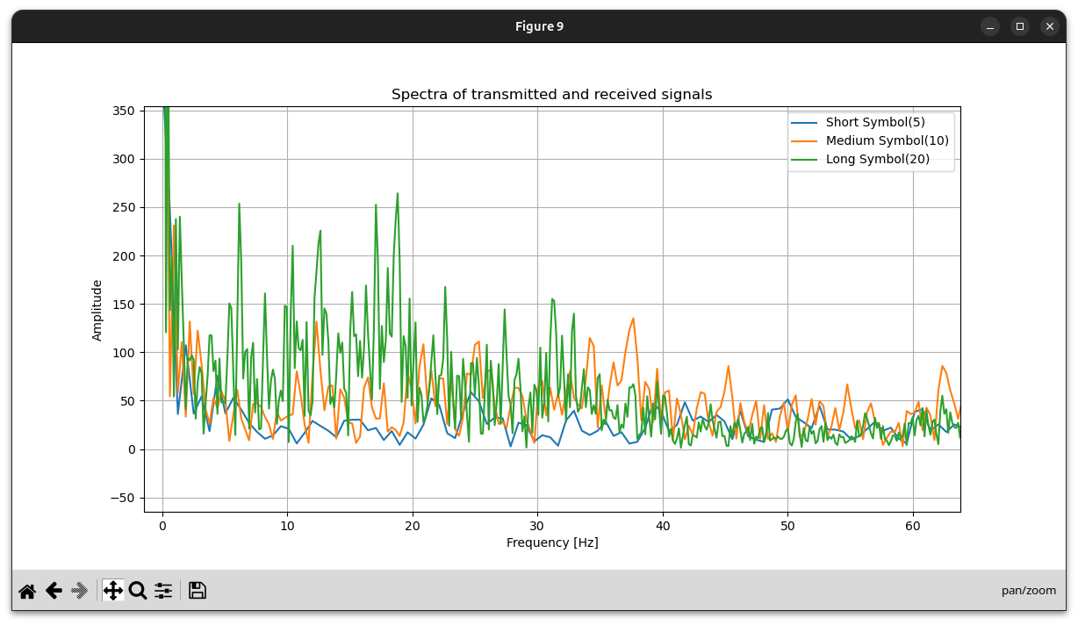
Видно что длинные символы дают более узкий и «чистый» спектр, это хорошо для демодуляции и фильтрации, узкие пики легче ловить matched filter’ом.
Короткие символы не такие выраженные в частотной области, меньше устойчивость к шуму, сложнее точно определить корреляцию.
Upsample помогает сделать спектр более точным. Энергия сигналов одинаковая, но распределение по частотам различается. Это напрямую влияет на результаты корреляции и вероятность CRC OK.

Задание на защиту РГР:
Пример вывода `addit_task.cpp`:
Which experiment you wanna try: #1 - (1), #2 - (2): 1
Enter your name and surname: Kirill
Starting experiment #1...
Experiment #1 with: Sigma=0.4, N=1 is running...
Experiment #1 complited with: Sigma=0.4, N=1
Experiment #1 with: Sigma=0.4, N=2 is running...
Experiment #1 complited with: Sigma=0.4, N=2
Experiment #1 with: Sigma=0.4, N=3 is running...
Experiment #1 complited with: Sigma=0.4, N=3
Experiment #1 with: Sigma=0.4, N=4 is running…
…
Experiment #1 complited with: Sigma=1.8, N=195
Experiment #1 with: Sigma=1.8, N=196 is running...
Experiment #1 complited with: Sigma=1.8, N=196
Experiment #1 with: Sigma=1.8, N=197 is running...
Experiment #1 complited with: Sigma=1.8, N=197
Experiment #1 with: Sigma=1.8, N=198 is running...
Experiment #1 complited with: Sigma=1.8, N=198
Experiment #1 with: Sigma=1.8, N=199 is running...
Experiment #1 complited with: Sigma=1.8, N=199
Elapsed time: 3752.12 seconds

Хочу сказать, что, я запускаю эксперимент с одними и теми же данными 10 раз, и беру из этих 10 эксперимент среднее значение, так результаты получаются более точными, но это увеличивает время выполнения программы.
На первом графике видно, что при маленьком кол-во сэмплов на бит, только сообщения которое проходили через чистый радиоканал имеют хорошую вероятности для декодирования, а для sigma = 1.8 стабильное декодирования происходит только начиная с примерно 160 сэмплов на бит, и то видно что даже после этого значения N могут происходить осечки в декодировании, этот график наглядно показывает, как сильно влияет N на корректный прием сигнала. Вот график:
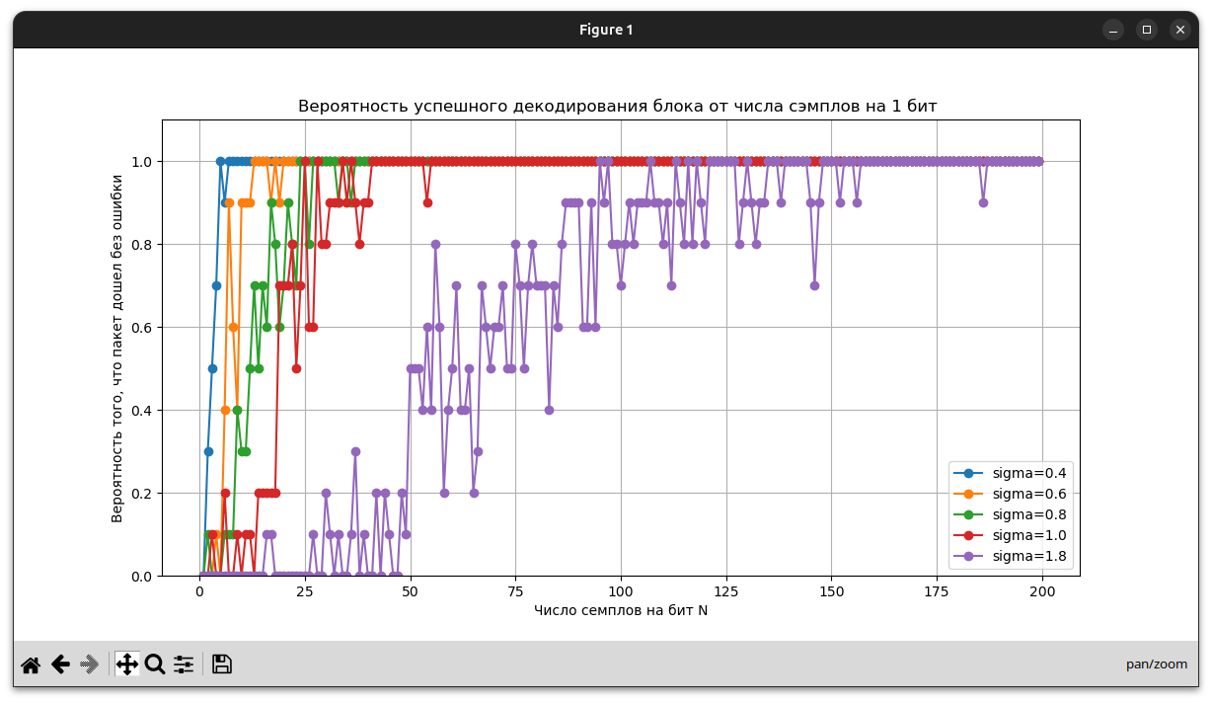
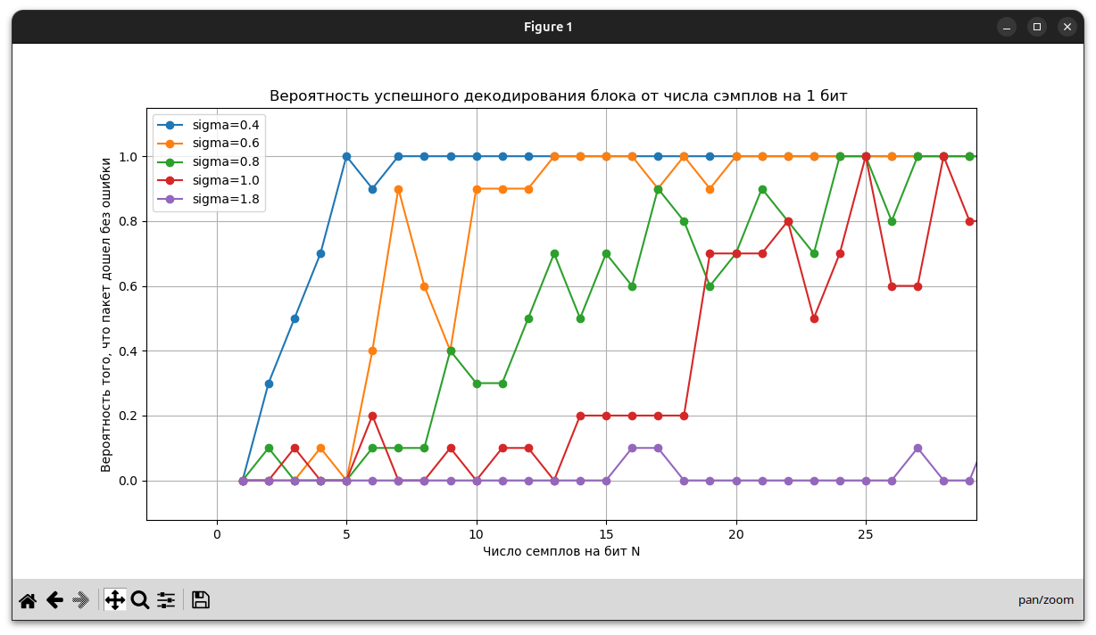
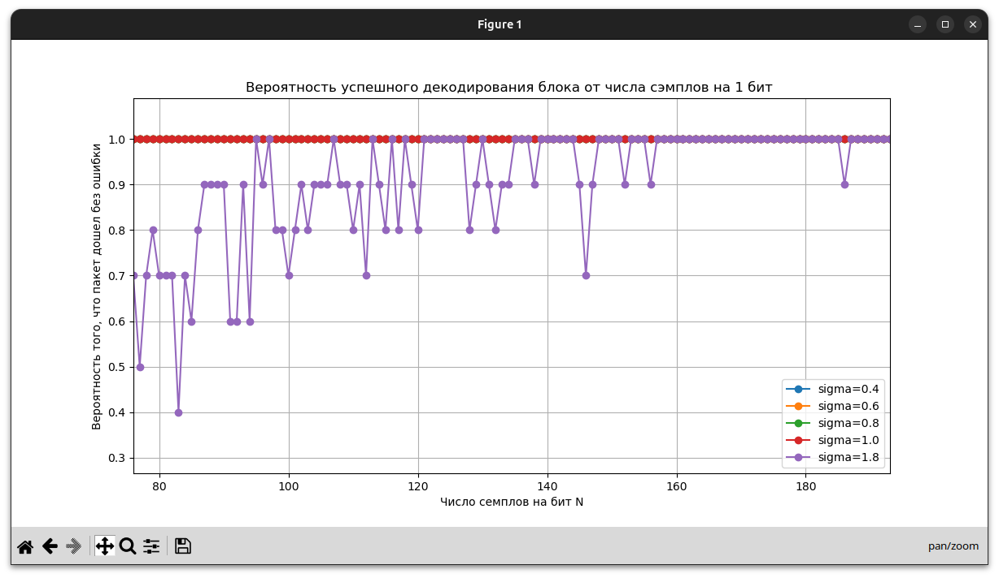
На втором графике показано как зависит зачения автокорреляции и CRC OK от “чистоты” радиоканала. Видно, что при больших значения sigma вероятность декодирования сигнала почти 0, значит что передавая таким способом сообщения мы врят-ли получим правильные значения на приемной стороне, если будет настолько сильный шум у радиоканала.
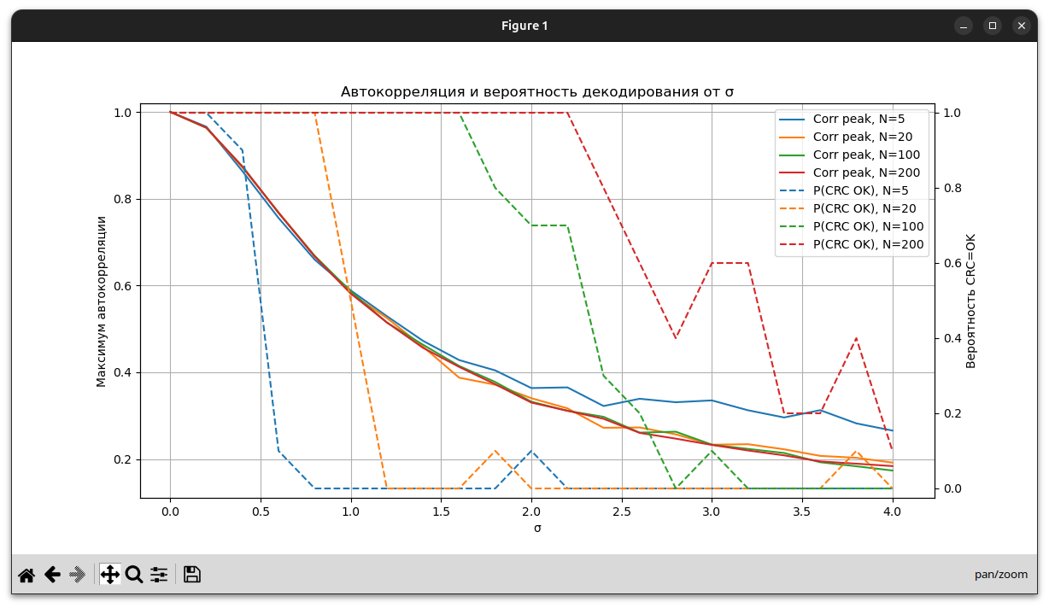
Видно, что сообщения с N = 5 не модет быть корректо принято уже с sigma – 0.75, но корреляция у этого сигнала выше чем у сигналов с большим N, это значит, что мы хорошо находим начало сигнала, но после неправильно его декадируем, отсюда и низкая вероятность CRC OK при “грязном” радио канале. Когда N больше, мы сильнее размазываем сигнал, и нам легче понять 1 была закодирована или 0, но тяжелее найти начало сообщения. Видно что при N = 200, максимальная защумленность радиоканала при которой мы можем успешно отправлять и принимать радиосигналы это sigma = 2.2. Далее вероятность успешного декодирования падает и при sigma = 4.0 уже равна 0.100, приближенный график:
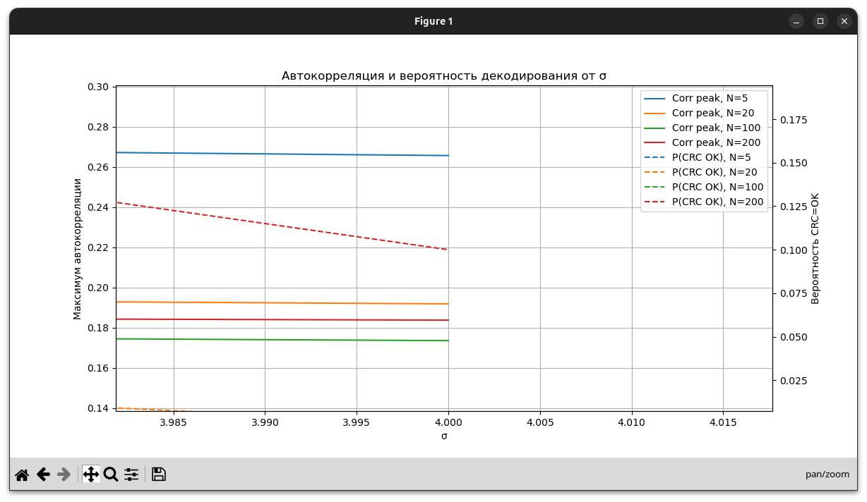
5. Вывод:
Я изучил методы кодирования и декодирования сообщений, проходящих через радиоканал, зашумления которого происходило программно. Получил данные, построил зависимости, сделал выводы о том, что кол-во сэмплов на бит, зашупленность радиоканала могут сильно повлиять на процесс передачи. Изучил методы синхронизации и проверки ошибок. Получил наглядные результаты для каждого из пунктов задания и в целом, хорошо провер время.



Ссылка на GitHub

